Laravel路由配置文件
- aravel路由配置文件
路径:/routes/web.php
/routes/api.php
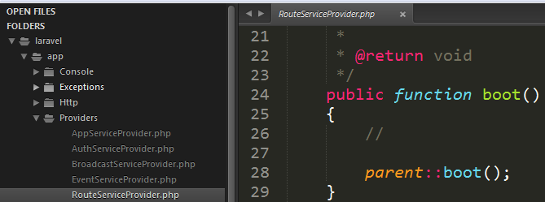
备注这个类加载咱们配置文件
- laravel请求方法类型
Get()
Post()
Put()
Patch()
Delete()
Options()
- 实例.
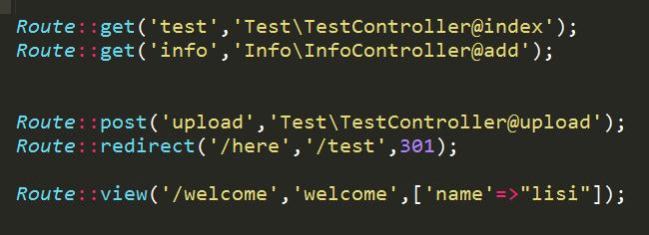

2.Laravel控制器

1.总结:在对应的Controllers目录下,需要定义命名空间,引入底层控制器类.且继承
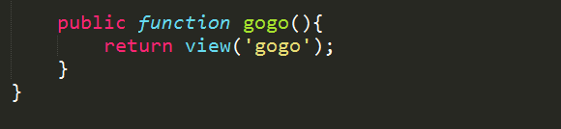
需要配置路由配置文件
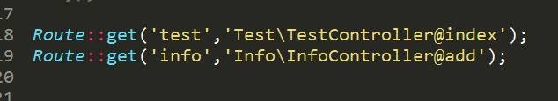
文件名字
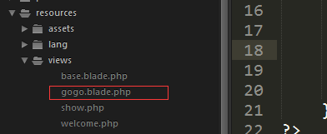

加载视图文件

视图基本操作
参考链接[https://www.jianshu.com/p/062e9c435d7a]
辅助方法:view($tmpName,$params)

模板引入字模板:
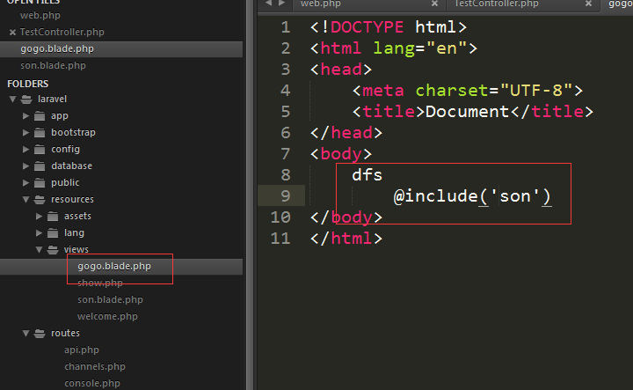
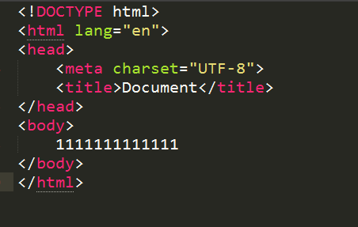

视图传递参数[父模板和自模板共享数据]
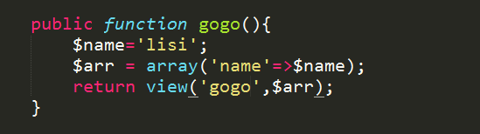
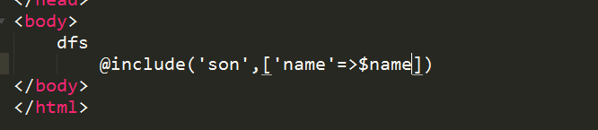

模板继承:
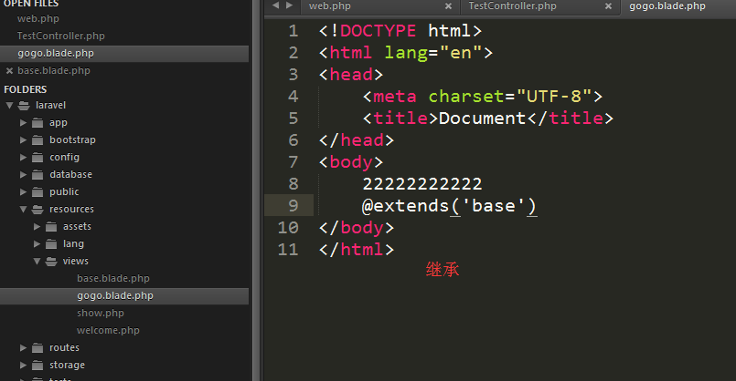

模型操作CURD

数据库配置:
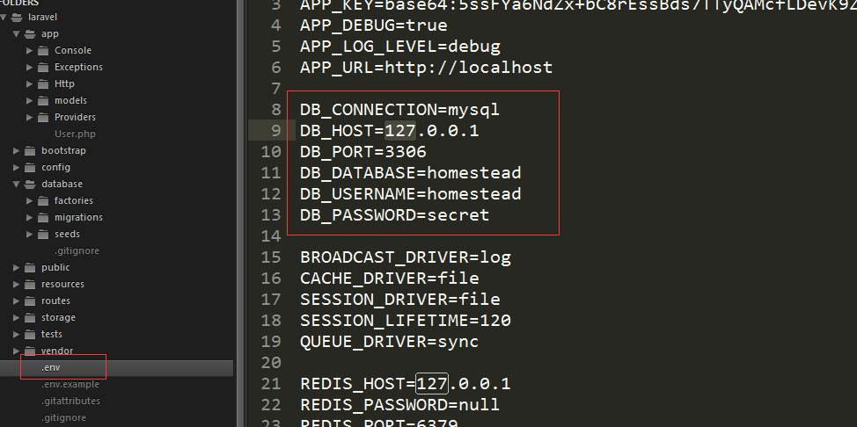
视图操作
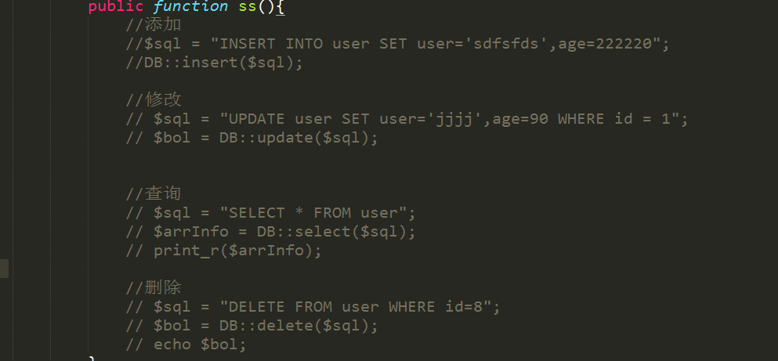

CSRF攻击
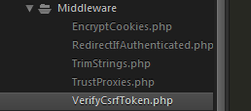
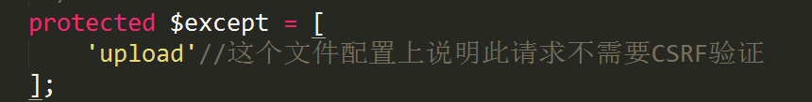
备注：不需要csrf防御的方法
========================================================路由中间件
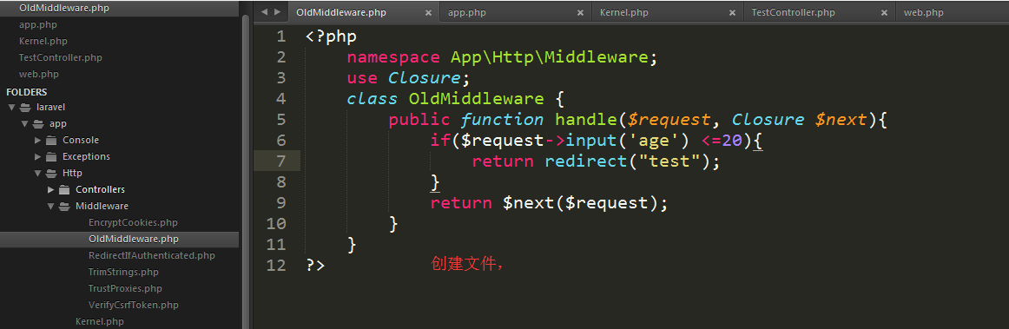
namespace App\Http\Middleware;
use Closure;
class OldMiddleware {
public function handle($request, Closure $next){
if($request->input('age') <=20){
return redirect("test");
}
return $next($request);
}
}
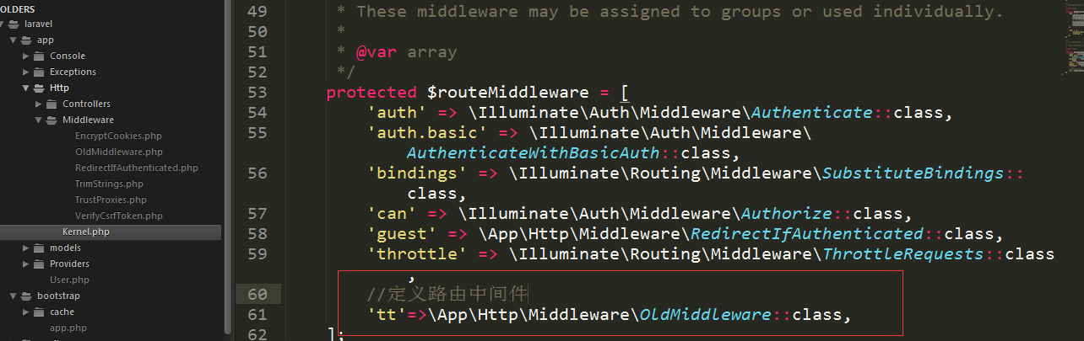
'tt'=>\App\Http\Middleware\OldMiddleware::class,

